Editorial.
Comme nous vous l’annoncions dans le dernier numéro, ‘Carabistouilles’ a pris son allure de croisière, à savoir un numéro toutes les Saint Glin-glin.
Je profite de ma position extrêmement temporaire de rédacteur en chef pour m’exprimer au nom de tous et remercier mon prédécesseur pour tout ce qu’il a apporté à ses compagnons de labeur en partageant sans se ménager ses connaissances qu’on a souvent supposées intarissables.
Fruit d’une expérience génétique, au cours de laquelle l’A.D.N. d’Albert Einstein a été accidentellement mélangé à celui de capitaine Haddock, il nous a démontré que le ramage ne se rapporte pas toujours au plumage.
Bref, cette petite bafouille, c’est juste pour te dire que t’as beau avoir fait tout ce qu’il fallait pour que ça n’arrive pas, on t’aime tous très fort …
Bonnes longues vacances, Henri
le rédacteur en chef f.f.
Les nouveaux venus
Depuis le dernier numéro, ont été engagés :
DUFOUR, Marina — LOODTS, Bruno — VANDENHEUVEL, Benjamin-Xavier —PURNELLE, Séverine — MINET, Noël — MARTEAU, Fabienne — MAHIAT, Patrice — MAQUET, Benoît — FLAMION, Danielle — FLORQUIN, Hugues — LEENDERS, Sylvie — SOUPART, Jean — NAVARRE, Françoise — FOURNIER, Michel — BODART, Laurence — VANBELLINGEN, Robert — STUBBE, Francis — ISTAT, France — DUPUIS, Eric — KERVYN, Philippe — ROUSSEAU, Vincent — DENIS, Nathalie — DESCHEPPER, Gerard — THIRY, Bernard — ROBERFROID, Eva-Marie — PETITJEAN, Thérèse — FOUCART, Jean-Luc — SACRE, Benoît — MAECK, Dominique — LAFAYE, Florence — LEJEUNE, Véronique — THISE, Charles — MARQUET, Patrick — LEONARD, Patrice — COCIRDAN, Marianna — LIBOIS, Isabelle — MELANIE, Gérard — BONDUEL, Jean-Luc — NACHTERGAELE, Véronique — HICK, Benoît — GABRIEL, Jean-François — VAN RYMENAM, Hughes — COLLIN, Jean-Marie — DUBOIS, Vincent — CARLIER, Marie-Anne — DEWOLF, Joël — ROBAYE, Stéphanie — LEGRAND, David — BOUHY, Evelyne — TAES, Frédéric — BAOURIS, Eleftherios — CARPET, Danièle — SCYEUR, Pascal — ROSSETTO, Didier — LAVENDY, Olivier — HENNAUT, Clark — DAMANET, Geoffroy — GRENSON, Nathalie — BERGER, Olivier — DE MARTELAER, Jo — PIERRE, Frédéric — HENNECO, Els — DE SMET, Koen — CORDIER, Catherine — COUVREUR, Alexandre — MAILLARD, Damien — GRANVILLE, Roland — GILLIS, Pascal — LIZEN, Nathalie — SIMON, Anne-Sophie — DETHIEGE, Patrick — DEBEURME, Marina — LORIERS, Daniel — WALCZAK, Pierre — JANSON, David — FRANCK, Sonia — VAN DYCK, Philippe — REMY, Alain — PICHON, David — SGARLATA, Michel — BRICHARD, Dorothée — FONTAINE, Sébastien — SCHOONEJANS, Hélène — ESSELINCKX, Catherine — SAMOILENKO, Michaël — WARNON, Philippe — DUVIVIER, Frédéric — LEJEUNE, Marc — NOEL, Valérie — DECOUX, Cécile — SUM, Wannyr — GRANDJEAN, Manuel — PIRSON, Vincent — ACKAERT, Yves — GILMONT, Emmanuel — VAN LIMBERGEN, Bertrand — MALHERBE, Steve — LAMBERT, Fabrice — LERNOUX, Yves — SERÉ (DE LANAUZE), Christelle — VAN DOOREN, Geoffrey — VANDENHEUVEL, Aubry-Clément — POUSSET, Pascale — DEMEYER, Catherine — VERLAINE, Brigitte — LHOSTE, Virginie — MERTES, Christophe — ALSTEEN, Benjamin — JAGENEAU, Véronique — RIPET, Sophie — REAL, Jean-Christophe — GOBERT, Anne — LEROY, Elise — WILLEM, Isabelle — ERVINCKX, Sébastien — BOUCHER, Laurent — MOERMANS, Eric — JORIS, Jonathan — RIDELLE, Christiane — DELHAISE, François-Xavier — FOHN, Didier — GIOVANNELLI, Rosaria — LO DICO, Frédéric — HARVENGT, Anne-Cécile — MONSEU, Serge — GERBAUD, Stéphane —VAN HOLSBEECK, Guy — DEGEHET, Madeleine —VILZ, Julien — GARÇOU, Régine — LAMMERAN, Ivan — SMOLDERS, Marc — NOERRENS, Didier — TONGRE, Stéphane — BREUSKIN, Marc — CONVERTINI, Christelle — DEMONCEAU, Nicolas — DESSAMBRE, Jacques — GAULET, Peggy — HERGOT, Didier — STRUELENS, Marc — VAN BEVER, Patrick
A remarquer que cette liste est probablement incomplète, et sûrement désordonnée …
A méditer
" Good judgment comes from experience, and experience comes from bad judgement "
FRED BROOKS

Extrait du Carabistouilles n° 1

" Programmeur : Personne qui résout, de manière incompréhensible, un problème que tu ignorais avoir. "
(Dictionnaire de PIERRE DESPROGES)

" Tous les champignons sont comestibles. Certains, une fois seulement. "
Parole de cueilleur
Humour
Pour une personne optimiste, le verre est à moitié plein.
Pour une personne pessimiste, il est à moitié vide.
Pour l'ingénieur, il est deux fois plus grand que nécessaire.

Les "rinchinchettes"
Le vendredi 8 décembre aura lieu le dîner fromage, à l’occasion de la Saint-Nicolas. Rendez-vous à 12 heures 30 à la cafétéria. (Inscriptions clôturées le 1er décembre)
Le mardi 12 décembre, à 16 heures 30, salle Luxembourg, drink à l’occasion du départ à la prépension de M. Henri Hennebert.
Le dico-Henri
Ou comment traduire les expressions métaphoriques du gourou :
Ce qu’il dit | Ce qu’il faut comprendre
Qu'est ce qu'il vient m'emmerder, lui ? | Que puis-je pour ton service ?
Enculé | Client
OUAIS, QUOI ? | Je vois que tu as un problème, et je vais tout faire pour t'aider
T'es con ou quoi ? | Voilà, t’as presque compris !
Faignant ! | Oh, tu ne travaille que 10 heures par jour ?
Rappelle le moi demain ! | Laisse tomber !
Roupies de sansonnet | Choses, bien que probablement fort intéressantes, d'une importance secondaire
Greluche | Personne du beau sexe à la compréhension légèrement plus lente que d'autres
Ces cons-là | Tous mes collègues que je vais bien regretter (selon le contexte, peut aussi désigner les clients)
Le coin de l’Etrange
La communauté scientifique est toujours penchée sur l’énigme que d’aucuns avaient appelée à l’époque « La Mystérieuse Bougie d’Henri ».
En effet, plusieurs fois, face au refus de démarrer de diverses machines informatique, M. Hennebert, modeste employé, allumait une bougie aux origines inconnues, récitaient quelques versets dans une langue aujourd’hui oubliée et, dans le silence anxieux de l’assemblée, à chaque reprise, le miracle se produisait, l’appareil revenait à la vie.
Plusieurs spectateurs essayèrent par la suite de répéter ces gestes apparemment anodins, mais hormis quelques incendies ou graves brûlures, rien ne permet d’affirmer que le miracle à pu être reproduit ailleurs.
Etait-ce la bougie ? M. Hennebert disposait-il de pouvoirs surnaturels ? Etait-ce la chance du débutant ? Nul ne le sait, et il est probable que cette homme emportera le secret avec lui dans sa … retraite.

Le remue-méninges
L’authentique exercice mental proposé par M.Hennebert comme examen d’embauche à Stéphane Dumont. Que représente le schéma technique suivant :
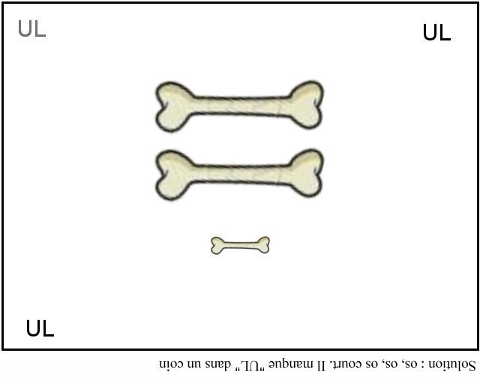

Mots croisés de Pierre Lazard
Horizontalement :
1. Les siens, toujours rationnels et cohérents, sont aussi toujours mesurés et amènes, sauf quand il se fâche… / C’est son nom de code dans un certain contexte.
2. Il pourrait en offrir une à Françoise pour son jardin, mais attention : qui s’y frotte s’y pique ! / Accompagne maintenant fréquemment.
3. Ceux d’hiver sont ses préférés. / Négation.
4. Ils ne sont pas pour rien dans le charme de Florence. / Chez lui, celle des maths l’est sans doute, à moins qu’elle ne soit qu’acquise.
5. Un an, au centre légèrement amputé… / Il adore tomber sur leurs râbles !
6. Article. / Comme il a connu l’Afrique, sa chaleur ne l’incommode pas. / C’est surtout aux fêtes de Wallonie qu’on l’a vu l’apprécier.
7. Élargi, mais en mélangeant bien.
8. S’il en était le Secrétaire général, je parie que le Monde tournerait mieux ! / C’est son petit nom, à la manière juive ou arabe. / Encore une autre façon de l’appeler.
9. L’auteur s’excuse, ce vocable tarabiscoté, imprononçable et sans signification aucune n’existe dans aucun dictionnaire… / Ne s’emploie plus qu’avec la bouche.
10. Sans tige apparente. / Après les cours de cuisine qu’il a suivis, celui qu’il pourrait nous proposer sera certainement gastronomique.
11. Selon lui, c’est le meilleur moment pour les sports. / En Grande Bretagne, c’est un corbillard sans queue.
12. C’est ce qu’il fait à l’escalope qu’il prépare pour Françoise. / Pour lui, une femme l’est généralement quand elle ne comprend pas ce qu’il lui explique !

Verticalement :
1. Qualifie un agneau bien particulier. / En était-ce une, lorsque Dexia a pris le pouvoir au Ciger ?
2. Pleine de fric. / Couva.
3. On peut considérer que ces mots croisés seront celle de leur auteur dans l’organisation des festivités en cours. / Précède toujours les mecs, selon lui.
4. Si vous l’arrêtez demain, ce seront quelques milliers de fonctionnaires qui ne seront pas payés à la fin du mois. / Digéré son vin.
5. Il y est quand il est sur les pistes, mais sens dessus dessous. / Il préfère qu’on le fasse pour une haie au jardin, que pour une bavette au bureau.
6. Situé. / A l’opposé de Popol.
7. Voyelle double. / C’est un Monsieur anglais.
8. Ce n’est pas Einstein, mais il a autant que lui l’art de marier intelligence et humour. / Idem, mais en plus court.
9. Sentiment qui en habitera plus d’un en le voyant partir à la retraite. / Il l’est sans doute ce sooir, mais bouleversé.
10. Salut d’Outre-Manche. / Époque. / C’est autant le début d’une sauce difficile mais qu’il adore, que le début d’un chanteur qu’il n’aime pas.
11. Il faut être Dieu pour le faire s’il s’agit de l’Univers, mais il peut le faire s’il s’agit de systèmes. / Prénom bien sympathique.
12. La moitié de son petit nom. / Brosseuse de cours.
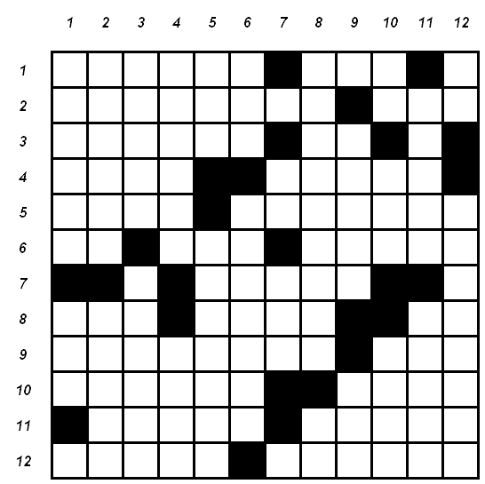

Solution

/T /I
/ |/ | .-~/
T\ Y I |/ / _
/T | \I | I Y.-~/
I l /I T\ | | l | T /
__ | \l \l \I l __l l \ ` _. |
\ ~-l `\ `\ \ \\ ~\ \ `. .-~ |
\ ~-. "-. ` \ ^._ ^. "-. / \ |
..--~-._ ~- ` _ ~-_.-"-." ._ /._ ." ./
>--. ~-. ._ ~>-" "\\ 7 7 ]
^.___~"--._ ~-{ .-~ . `\ Y . / |
<__ ~"-. ~ /_/ \ \I Y : |
^-.__ ~(_/ \ >._: | l______
^--.,___.-~" /_/ ! `-.~"--l_ / ~"-.
(_/ . ~( /' "~"--,Y -=b-. _)
(_/ . \ : / l c"~o \
\ / `. . .^ \_.-~"~--. )
(_/ . ` / / ! )/
/ / _. '. .': / '
~(_/ . / _ ` .-<_
/_/ . ' .-~" `. / \ \ ,z=.
~( / ' : | K "-.~-.______//
"-,. l I/ \_ __{--->._(==.
//( \ < ~"~" //
/' /\ \ \ ,v=. ((
.^. / /\ " }__ //===- `
/ / ' ' "-.,__ {---(==-
.^ ' : T ~" ll
/ . . . : | :! \\
(_/ / | | j-" ~^
~-<_(_.^-~"

->Eagle4<-
Le mot de la fin …
